МОУ Удельнинская гимназия

Проект
«Оригами – это математика»

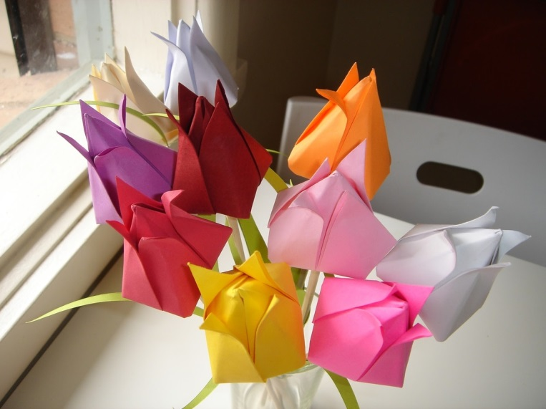

Выполнила:
Немова Ольга,
ученица 3В класса.

Руководитель проекта:
Саенко Наталья Сергеевна,
учитель начальных классов.

2017 – 2018 учебный год
Содержание

Введение.
Теоретическая часть.
- История оригами.
- Виды оригами.
- Связь оригами и математики.
Практическая часть.
- Фигурки в разных техниках оригами.
- Применение оригами в жизни.
Заключение.
Список источников.

Введение
Когда мне было пять лет, мама купила мне книгу «200 фигурок и игрушек из бумаги и оригами» автора Г.И. Долженко. Я с маминой помощью начала складывать из бумаги простые фигурки. Это было для меня настоящим чудом: из обычного листа бумаги получалась игрушка, с которой можно играть. Потом я уже самостоятельно складывала все более и более сложные фигурки. Недавно на уроке технологии мы познакомились с модульным оригами, сделав объемных зайчиков.
Так что же такое оригами? Оригами – это японское искусство складывания бумаги, название образовалось из двух слов: ори – складывать и ками – бумага. Бумажные фигурки складываютне только дети, но и взрослые. В японских школах есть даже урок оригами, т.к. это искусство развивает воображение, логику, мелкую моторику.
Теоретическая часть.
История оригами
Бумага в Японию попадает из Китая, сначала ее делают в монастырях, которые в прежние времена были не только центрами религии, но и науки, там же появляются и первые фигурки из бумаги. Этим фигуркам придавалось символическое значение, они участвовали в религиозных церемониях, ими украшали стены храмов. Со временем оригами вышло из религиозных рамок и стало придворным искусством, которым могли заниматься только богатые люди, бумага была очень дорогим материалом. Было принято складывать личные и секретные письма с помощью оригами, ведь только человек, владеющий этим искусством, мог развернуть послание.
В середине 20 века оригами стало популярным и среди простых людей, бумагу уже производят массово и она недорогая, появляются схемы складывания фигурок с помощью условных знаков.
Новый поворот в истории в истории оригами связан со страшной трагедией. 6 августа 1945 года США сбросили атомные бомбы на японские города Хиросиму и Нагасаки. Тысячи людей погибали от лучевой болезни, и среди них дети. Дети верили, что если сложить 1000 журавликов «цуру» ( символ счастья и долголетия), то выздоровеешь. Весь мир узнал о девочке Садако, которая успела сложить 644 фигурки, но поняла, что умирает и подарила журавликов другим детям. Эта печальная история подняла волну детской солидарности во всем мире, в Японию со всех континентов полетели посылки с бесценным грузом – бумажными журавликами.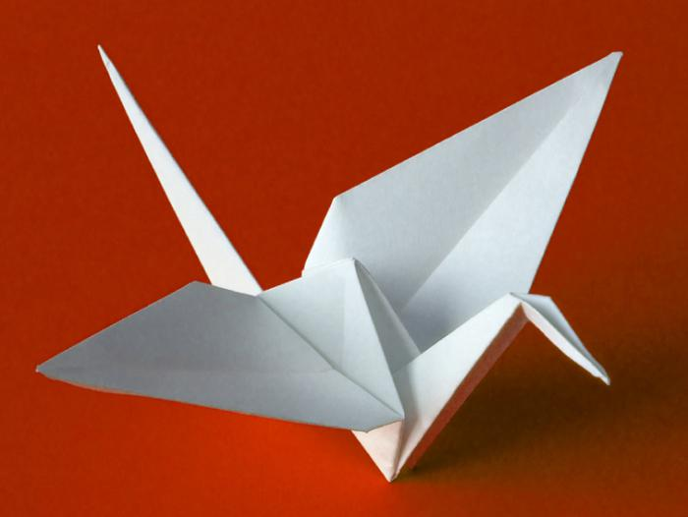
В Европе упоминания о фигурках из бумаги встречаются с 17 века, а в 19 веке немецкий педагог Фридрих Фребель начал объяснять детям некоторые правила геометрии с помощью оригами.
Виды оригами
Одной из популярных разновидностей оригами является модульноеоригами, в котором целая фигура собирается из многих одинаковых частей (модулей). Каждый модуль складывается из одного листа бумаги, а затем модули соединяются.
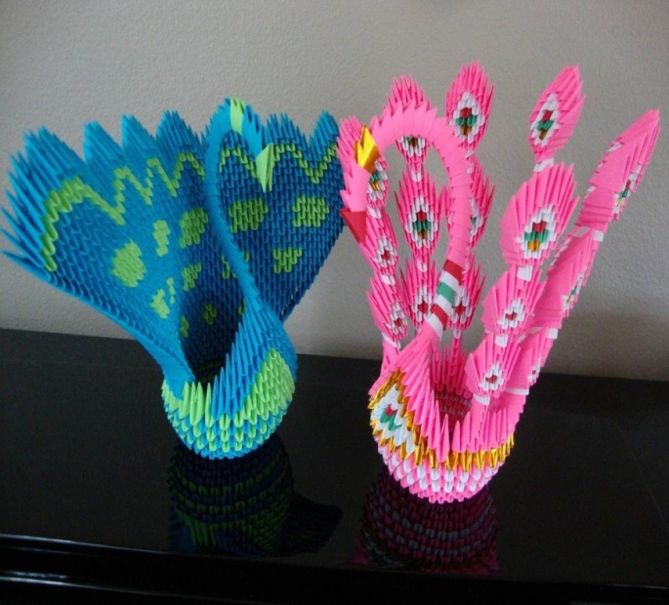
Простое оригами — это оригами, в котором используются простые приемы складывания. Целью оригами является облегчение занятий начинающим оригамистам, а также людям с ограниченными двигательными навыками.

Развёртка — один из видов оригами, представляющий собой чертёж, на котором изображены все складки готовой модели. Складывание по развёртке сложнее складывания по обычной схеме, однако, данный метод даёт не просто информацию, как сложить модель, но и как она была придумана. Развёртки используются при разработке новых моделей оригами.
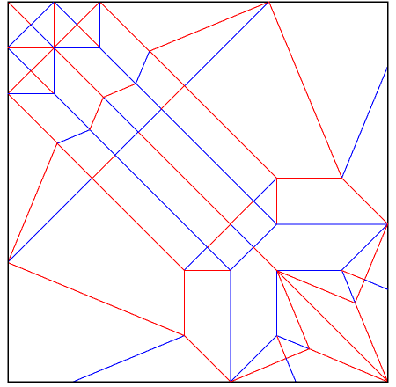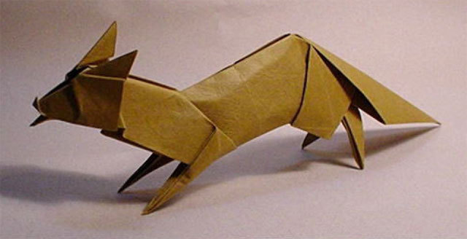
Мокрое складывание — техника складывания, с использованием смоченную водой бумаги для придания фигуркам плавности линий, выразительности, а также жесткости. Особенно подходит данный метод для таких негеометрических объектов, как фигурки животных и цветов — в этом случае они выглядят намного мокрого складывания, а лишь та, в которую при производстве добавляют водорастворимый клей для скрепления волокон. Как правило, данным свойством обладают плотные сорта бумаги.
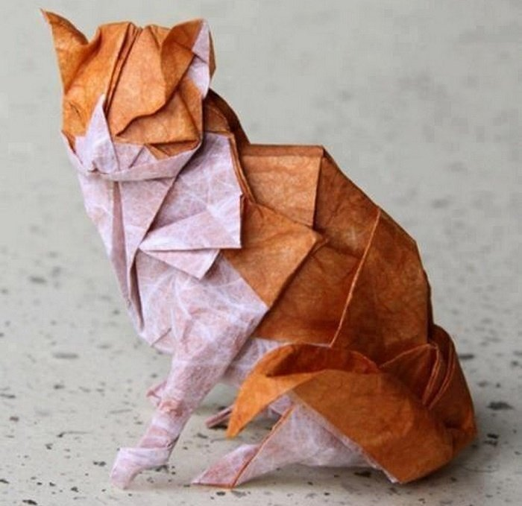
Киригами - вид оригами, в котором допускается использование ножниц и разрезание бумаги в процессе изготовления модели. Это основное отличие киригами от других техник складывания бумаги, что подчёркнуто в названии: (киру) — резать, (ками) — бумага.
Простым примером техники киригами являются бумажные снежинки, которые почти невозможно сделать одинаково дважды. В дополнение к снежинкам можно вырезать различные цветы, паутинки и другие элементы декоративного оформления. Бумажные снежинки и декорации и есть первые шаги в изучении техники Киригами.
Оригами – это математика
Как связано искусство оригами и точная наука математика?
В математике есть раздел геометрия, в котором изучают формы фигур и их положение в пространстве.
При помощи оригами можно изучить следующие понятия:
- точка, линия;
- горизонтальные, вертикальные, наклонные линии;
- параллельные прямые;
- диагональ
- симметрия, одинаковые фигуры
- сторона
- угол
- вершина угла
- диагональ
- центр фигуры
При изучении математики с использованием оригами, можно познакомиться с основными геометрическими фигурами
- Треугольник
- Прямоугольник
- Квадрат
- Ромб
- Четырехугольник
В конце 20 века возник новый термин «оригаметрия» , обозначающий область геометрии, в которой задачи решаются только методом складывания. Например, такие:
- Разделить один из углов квадрата на три равных угла.
- Из квадрата построить правильный треугольник, пятиугольник, шестиугольник.

Практическая часть.
Складывание журавлика «цуру» по схеме.
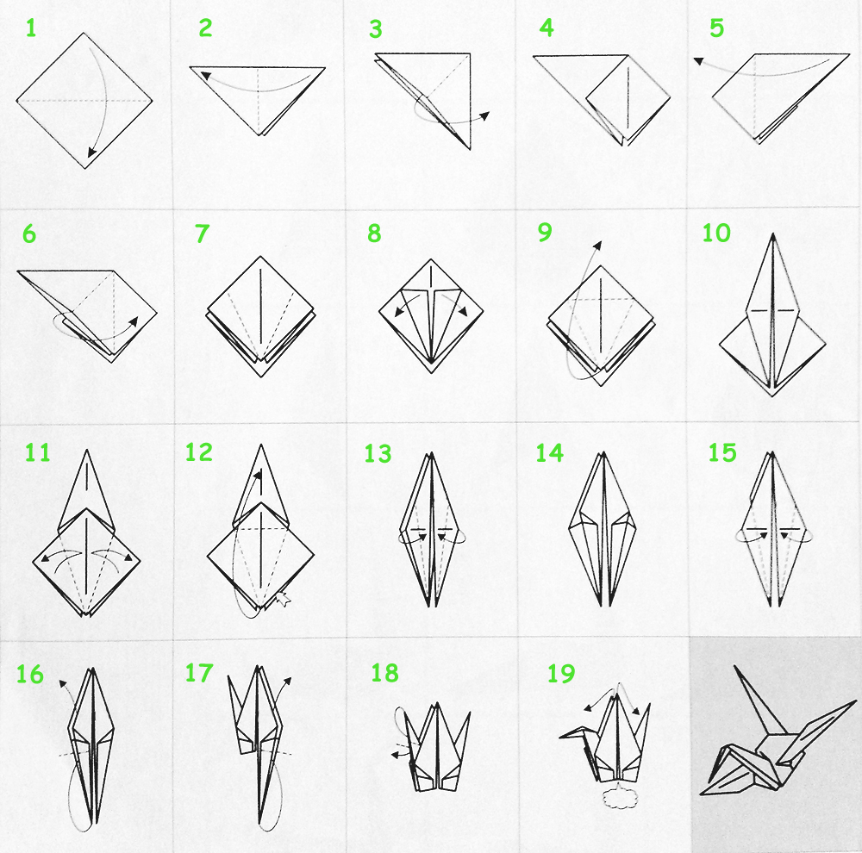
Применение оригами в жизни.
Оригами это не только вод древнего искусства, оно нашло применение в современной жизни. Приемы оригами используют дизайнеры интерьеров и одежды. Ученые придумали использовать технику складывания миура-оридля развертывания солнечных батарей на космических спутниках. Раньше эта технология использовалась для складывания больших листов бумаги, например карт местности. Она позволяла разложить или сложить лист одним движением.
Заключение
Работая над темой «Оригами и математика» я узнала много нового. Оригами – развивает мелкую моторику, воображение, умение работать по схеме, усидчивость, внимательность, помогает понять такой непростой раздел математики, как геометрия. В свою очередь геометрия – это основа всех чертежей, без которыхневозможно создать ни один механизм, машину, или какое либо изделие.

Список источников информации
- «200 ФИГУРОК И ИГРУШЕК ИЗ БУМАГИ И ОРИГАМИ» Г.И.Долженко
- www.zonar.ru
- www.wikipedia.ru
- www.pikabu.ru

